**模型準確率比較：有Dropout與無Dropout的CNN模型實驗**

本報告比較了在相同架構下，加入與不加入 Dropout 的卷積神經網路（CNN）模型，在圖像分類任務中的訓練表現差異。模型訓練皆使用ˋ30個訓練週期，並記錄訓練與驗證準確率之變化。

**實驗設計：**

1. 資料集來源：Kaggle - Emergency vs Non-emergency Image Classification
2. 輸入特徵：圖像數據(HP_2020)，已經標準化處理。
3. 模型架構：兩者皆為相同的CNN架構，唯一差異在於是否啟用Dropout
4. 訓練次數（epochs）：30
5. 優化器：RMSprop，學習率0.001
6. 資料增強（Data Augmentation）：皆有使用

**結果觀察**

如下圖所示，圖表分別記錄了「訓練準確率」與「驗證準確率」在每一個 epoch的變化：

有Dropout模型：

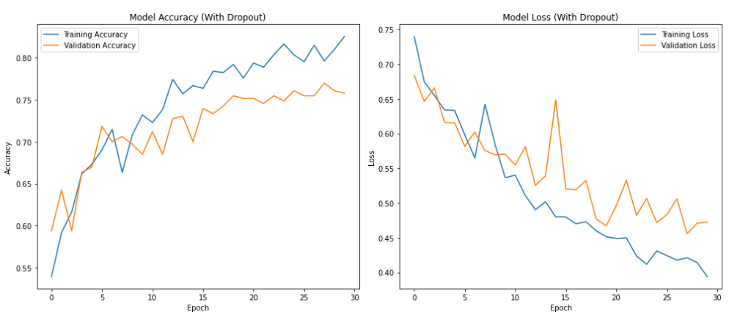

• 訓練準確率穩定上升，最終約達0.82。

• 驗證準確率亦呈現穩定成長趨勢，約落在0.76至0.77。

• 整體曲線平滑，無明顯震盪。

無Dropout模型：

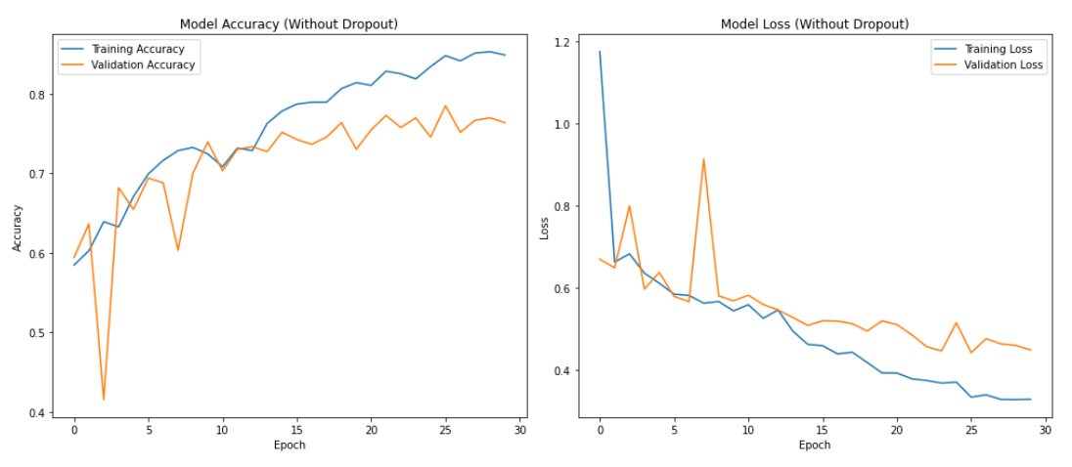

• 訓練準確率上升速度快，最終約達0.86。

• 驗證準確率中期上升明顯，但後期變化趨緩，最終略低於有Dropout模型。

• 前期驗證準確率有明顯波動情形。

**小結（事實觀察陳述）**

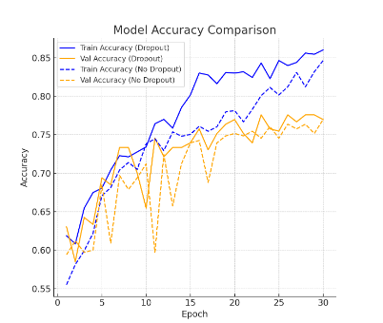

• 兩者模型皆成功完成學習，且準確率逐步上升。

• 無Dropout的模型訓練準確率略高，但在驗證階段其表現略低，並伴隨較多波動。

• 有Dropout的模型在訓練與驗證兩者曲線上皆較為平穩，驗證準確率也在後期保持穩定上升。